Factsheet: Thema

Begriff und kurzer Hintergrund des Themas
Was ist mit dem Begriff des Themas (z.B. «Soziale Medien») überhaupt gemeint? Was ist in der Schweiz/der eigenen Region damit gemeint? Wie hat sich das Thema historisch entwickelt (z.B. seit wann gibt es das Thema, welche Bevölkerungsgruppen sind davon betroffen)? Wie ist die momentane Lage (z.B. Nutzung/Verbrauch, Rechtslage, Streitpunkte)?

Zahlen/Fakten im historischen Vergleich (National/Regional)
z.B. Nutzungszahlen:
2017: 13‘916 (26%) 2013: 21‘465 (15,4%) 2009: 16‘005 (16,3%)
2016: 27‘207 (22,7%) 2012: 28‘631 (11,7%) 2008: 16‘606 (23%)
2015: 39‘523 (25,1%) 2011: 22‘551 (21%) 2007: 10‘844 (19,2%)
2014: 23‘765 (25,6%) 2010: 15‘567 (17,7%) 2006: 11‘173 (17,8%)

Zahlenentwicklung
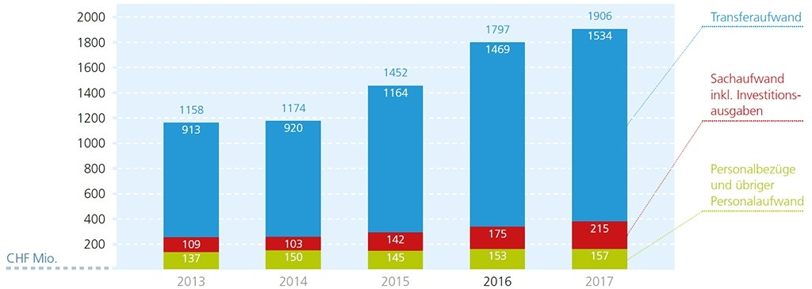
z.B. monatliche Kosten

Regionaler Bezug
Das Thema muss diskutiert werden, weil (z.B. Jugendliche sich den Gefahren im Umgang mit sozialen Medien nicht bewusst sind, in der Region immer wieder Probleme/Möglichkeiten dazu auftauchen, etc.). ein regionaler Bezug besteht. Dieser muss erläutert werden.

